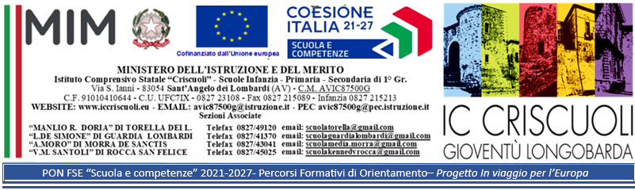

CUP: D74D25000160007

PROGETTO PON FSE+ ORIENTAMENTO
“In viaggio per l’Europa”

Istituzione Scolastica | Istituto Comprensivo “CRISCUOLI” - AVIC87500G
Sede legale - Indirizzo | Sant'Angelo Dei Lombardi - Via Santoianni,1
Modulo n. | “ OR1 orientering Esplorando l’Europa 3 “
Plesso di svolgimento: | ::::……Guardia Lombardi………………………………………………………
Esperto del Modulo | …………Verde Annamaria…………………………………………………
Tutor del modulo | ………Arace Margherita……………………………………………………
Figura Aggiuntiva | …………Rinaldi Carmen…………………………………………………

CALENDARIO DELLE ATTIVITÀ FORMATIVE
N. Lezioni | Data | Ore | FASCIA ORARIA di svolgimento
1 | Mercoledì 10 giugno 2026 | 2 | 11:15/13:15
2 | Giovedì 11 giugno 2026 |  | 9:00/ 11:00
3 | Venerdì 12 giugno 2026 |  | 11:15/ 13:15
4 | Lunedì 15 giugno 2026 |  | 9:00/ 11:00
5 | Martedì 16 giugno 2026 |  | 11:15/ 13:15
6 | Mercoledì 17 giugno 2026 |  | 9:00/11:00
7 | Giovedì 18 giugno 2026 |  | 11:15/ 13:15
8 | Venerdì 19 giugno 2026 |  | 9:00/ 11:00
9 | Lunedì 22 giugno 2026 |  | 11:15/ 13:15
10 | Martedì 23 giugno 2026 |  | 9:00/ 11:00
11 | Mercoledì 24 giugno 2026 |  | 11:15/ 13:15
12 | Giovedì 25 giugno 2026 |  | 9:00/11:00
13 | Venerdì 26 giugno 2026 |  | 11:15/13:15
14 | Lunedì 29 giugno 2026 |  | 9:00/ 11:00
15 | Martedì 30 giugno 2026 |  | 11:15/13:15

Il Tutor……..
Arace Margherita

